

Program Konferencji Naukowej
Terytorialny wymiar polityki regionalnej.
Polskie doświadczenia
Łódź, 2 czerwca 2017 r.

09.30 – 10.00
Rejestracja uczestników
10.00 – 10.30
Otwarcie konferencji
dr hab., prof. UŁ Aleksandra Nowakowska, prof. UŁ, Uniwersytet Łódzki
prof. dr hab. Tadeusz Markowski, Komitet Przestrzennego Zagospodarowania Kraju, Polska Akademia Nauk
Witold Stępień, Marszałek Województwa Łódzkiego
10.30 – 12.00
I sesja panelowa Polityka regionalna Polski w kontekście globalnych i europejskich wyzwań
prof. dr hab. Jacek Szlachta, Szkoła Główna Handlowa – wprowadzenie do dyskusji
prof. dr hab. Irena Pietrzyk, Uniwersytet Ekonomiczny w Krakowie
Marcin Podgórski, Regionalne Biuro Województwa Łódzkiego w Brukseli
dr hab., prof. UAM Paweł Churski, Uniwersytet im. Adama Mickiewicza w Poznaniu
12.00 – 12.30
Przerwa na kawę
12.30 – 14.00
II sesja panelowa Terytorializacja polityki regionalnej
prof. dr hab. Andrzej Klasik, prof. dr hab. Florian Kuźnik, Uniwersytet Ekonomiczny
w Katowicach – wprowadzenie do dyskusji
prof. dr hab. arch. Aleksander Noworól, Uniwersytet Jagielloński
prof. dr hab. inż. Tomasz Parteka, Politechnika Gdańska
dr hab., prof. UŁ Aleksandra Nowakowska, Uniwersytet Łódzki
14.00 – 14.10
Wprowadzenie do sesji posterowej
14.10 – 15.00
Przerwa na obiad
15.00 – 16.30
III sesja panelowa Informacyjne podstawy polityki regionalnej - w kierunku polityki opartej na dowodach
prof. dr hab. Tadeusz Markowski, Uniwersytet Łódzki – wprowadzenie do dyskusji
dr hab., prof. UG Iwona Sagan, Uniwersytet Gdański
dr hab., prof. UW Wojciech Dziemianowicz, Uniwersytet Warszawski
Dominika Rogalińska, Główny Urząd Statystyczny
16:30 – 17.00
Podsumowanie i zamknięcie konferencji
Sesja posterowa
dr hab. prof. UAM Paweł Churski, dr Barbara Konecka-Szydłowska, dr Robert Perdał, mgr Tomasz Herodowicz,
Uniwersytet im. Adama Mickiewicza w Poznaniu, Nowe wyzwania polityki regionalnej w kształtowaniu
czynników rozwoju społeczno-gospodarczego regionów mniej rozwiniętych
dr Maria Kola-Bezka, dr Aranka Ignasiak-Szulc, Uniwersytet im. Mikołaja Kopernika w Toruniu,
Realizacja koncepcji inkluzywnego rozwoju w województwie kujawsko-pomorskim (na przykładzie Gminy Żnin)
dr Maciej Nowak, Zachodniopomorski Uniwersytet Technologiczny w Szczecinie,
Samorząd województwa jako podmiot polityki przestrzennej
dr Artur Ochojski, Uniwersytet Ekonomiczny w Katowicach, Miasta wiedzy, czy wiedza miast?
Ekonomiczna i publiczna wartość wiedzy w procesie rozwoju miast i regionów
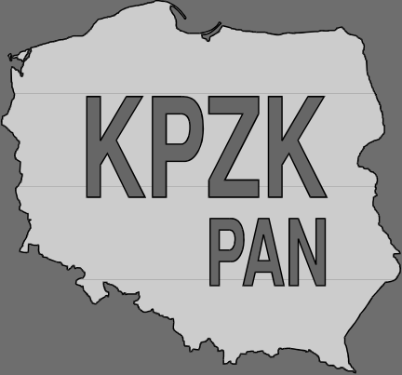



dr Agnieszka Rzeńca, Uniwersytet Łódzki, Klastry ekologiczne w kontekście inteligentnych
specjalizacji i klastrów kluczowych. Przykład Polski
Komitet Przestrzennego
Zagospodarowania Kraju
Polskiej Akademii Nauk
współpraca:
patronat:
organizator:

